–

|  |  |  |
| --- | --- | --- |
| **E:\Downloads\WhatsApp Image 2020-07-08 at 8.23.02 AM.jpegCOLEGIO PSICOPEDAGÓGICO EL ARTE DEL SABER**  **GUÍA DE TRABAJO** | | |
| **ASIGNATURA:**  **CIENCIAS** | **PERIODO:IV**  **Transición** | **FECHA:**  **2de Octubre del 2020** |

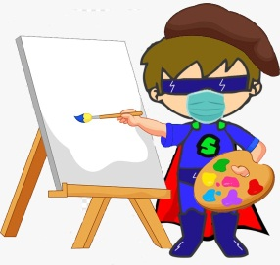TEMA: Papel reciclado

1. Experimento elaborar papel reciclado.

<https://youtu.be/I4bYs9DDQHg>

En video llamada.con ayuda de los papitos.

**Materiales**

* Balde
* Papel periodico o de colores
* Agua
* Licuadora
* Bandeja
* Tela
* Paciencia.
* Todo con ayuda de los papitos.